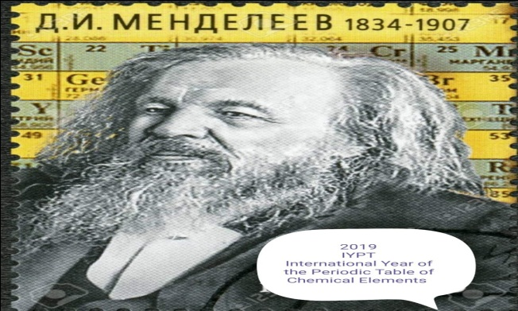

RL1 Koristite PSE i popunite tabelu potrebnim podacima.

|  |  |  |  |  |
| --- | --- | --- | --- | --- |
| Naziv elementa  ( Latinski naziv )  *izuzetak hlor (grčki naziv) | Hemijski simbol | Redni broj u PSE | Relativna atomska masa (zaokružiti na dvije decimale) | Vrsta elementa – metal, nemetal, metaloid |
| Ugljenik  (-------------------) |  |  |  |  |
| Azot  (-------------------) |  |  |  |  |
| Kiseonik  (-------------------) |  |  |  |  |
| Natrijum  (-------------------) |  |  |  |  |
| Aluminijum  (-------------------) |  |  |  |  |
| Silicijum  (-------------------) |  |  |  |  |
| Hlor  (-------------------)  *grčki naziv |  |  |  |  |
| Bakar  (-------------------) |  |  |  |  |
| Srebro  (-------------------) |  |  |  |  |
| Živa  (-------------------) |  |  |  |  |